Weekplanning week 30 (2 - 6 mei 2016)
 | maandag | dinsdag | woensdag | donderdag | vrijdag
 |  |  | dictee WP 17-18 | WO: zintuigen | BAC
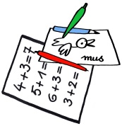 | Je suis EURO2016
 |      |  |  |  | ¿De 30 vragen van het jaar?

